Инвалидное кресло-коляска для больных ДЦП

ПАСПОРТ

Производитель: Фошан Донгфанг Медикал Эквипмент Мануфэктори (КНР)
Поставщик: ООО «Мега-Оптим» (Россия)
Модель: FS 985 LBJ-37

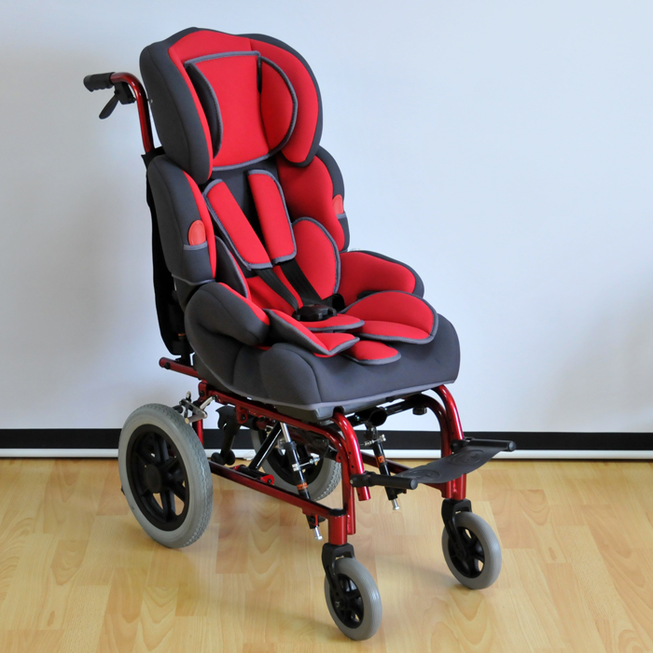




Технические характеристики:

Ширина сидения, мм | 300
Максимальная ширина в рабочем состоянии, мм | 430
Диаметр заднего колеса, мм | 300
Диаметр переднего колеса, мм | 150
Высота от пола до сидения | 480
Высота от пола до спинки, мм | 1030
Грузоподъёмность, кг | 100
Масса, кг | 16,9
Комплект поставки
- Кресло-коляска – 1 шт.
- Набор ключей многофункциональных – 1 шт.
- Паспорт и инструкция по эксплуатации – 1 шт.

Кресло-коляска предназначена для передвижения в помещениях и на дорогах с твердым покрытием для инвалидов с нарушением функций опорно-двигательного аппарата вследствие заболевания ДЦП. Алюминиевая рама складной конструкции, обивка на тканевой основе.

Меры безопасности

- при посадке пользователя в кресло-коляску и высадке из неё колеса должны быть поставлены на тормоза
- категорически запрещается вставать на подножки
- запрещена эксплуатация изделия с неисправными тормозами
Внимание! Перед эксплуатацией кресла-коляски необходимо проверить надежность крепления деталей.

Обслуживание и уход при эксплуатации

При эксплуатации кресло-коляска требует определённого технического ухода. Обивку на тканевой основе необходимо чистить тёплой водой с применением мягких моющих средств.
При необходимости сидение, спинку и подлокотники следует протирать (дезинфицировать) влажной тряпкой, смоченной в 0,5 - 1,0% растворе хлорамина. Механизм складывания необходимо периодически (не реже одного раза в месяц) смазывать машинным маслом. Необходимо помнить, что поверхность металлических деталей кресла-коляски имеет декоративно-защитное покрытие и поэтому требует к себе бережного отношения. Следует предохранять поверхности металлических деталей от ударов твёрдыми и острыми предметами.

Характеристики кресла-коляски

- Подножки регулируются по высоте;
- Регулируемая высота подголовника;
- Ножной стояночный тормоз;
- Два антиопрокидывателя;
- Карман для личных вещей;
- Передние колеса литые;
- Задние колеса полиуретановые;
- Ремни безопасности;
- Мягкие вертикальные держатели;
- Съемное автомобильное кресло;

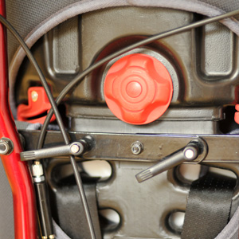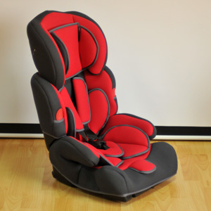
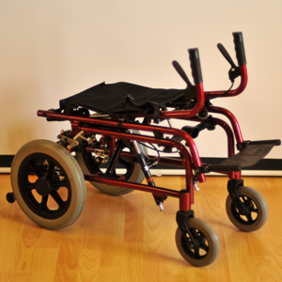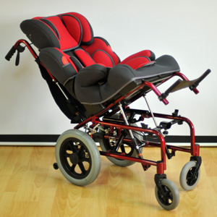
Гарантийные обязательства
Гарантируется соответствие кресел-колясок требованиям нормативных документов (ГОСТ Р 51081-97, ГОСТ Р 51083-97) при соблюдении условий транспортировки, хранения и эксплуатации. Гарантия распространяется на производственные дефекты. Гарантия не распространяется на дефекты, возникшие в результате естественного износа изделия, на повреждения, вызванные злоупотреблением, аварийными и любыми запрещенными изменениями оригинальной формы изделия. Гарантийный срок эксплуатации 12 месяцев. Срок хранения – 3 года.
Сведения о сертификации
Декларация о соответствии № РОСС СN.АГ98.Д27948,
срок действия с 10.06.2014 до 09.06.2017г.
Регистрационное удостоверение №2009/05007 от 27.08.2009г.

ГАРАНТИЙНЫЙ ТАЛОН

1. Дата покупки отмечается продавцом в гарантийном талоне.
2. При отсутствии такой отметки срок гарантии исчисляется с даты изготовления изделия.
3. В случае обнаружения неисправностей в изделии в гарантийный период, покупатель может обратиться к продавцу для его ремонта только при наличии настоящего талона.

Дата продажи____________________________________

Дата изготовления______________________________

ООО «Мега-Оптим»
Контактный телефон: (495) 968-80-83
Адрес: 143396, Россия, г. Москва, поселение Первомайское, х. Ильичёвка, стр. 3.
Подпись продавца_______________________________
Подпись покупателя ____________________________

www.mega-optim.ru

